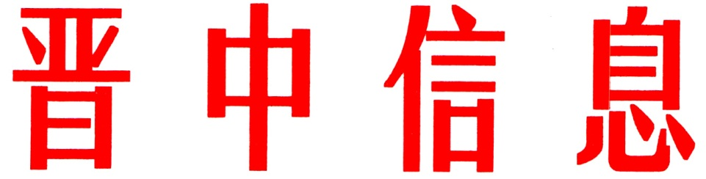

（40）
中共晋中市委办公室 2024年2月29日

榆社县下足“活”字功夫
书写高质量发展新答卷

2024年是新中国成立75周年，是实现“十四五”规划目标任务的关键一年。榆社县坚持以习近平新时代中国特色社会主义思想为指导，坚持“12482”总体工作思路，以“十个创建”为抓手，在“活”字上下功夫，让群众活力迸发，社会活力四射，市场活力十足，经济活力充盈，加快建设民富县强、生态宜居、和谐幸福、开放包容新榆社。
一、固本强基，激活内生动力。一是全面加强干部队伍建设。树牢知事识人、实干实绩、严管厚爱导向，注重“一线使用干部、一线发展党员、一线选树典型”，持续开展村（社区）“领头雁”培训、到村（社区）工作大学生集中培训、万名党员进党校集中轮训等培训活动。二是巩固拓展主题教育成果。深入学习贯彻习近平新时代中国特色社会主义思想，坚持“四下基层”优良传统，靶向聚焦检视问题整改，把“当下改”与“长久立”结合起来，扎实做好“后半篇文章”。三是持续提升基层治理能力。建强用好“一堡垒五中心”，选优配强党组织书记，发展壮大村集体经济，建立村干部智能化管理平台，完善设岗定责考核机制，不断夯实基层“战斗堡垒”。
二、汇聚合力，用活人才智库。以创建“千万工程”示范县为抓手，持续深化县校合作、校企合作，优化县级领导联系专家人才制度，完善各类人才补贴政策，营造尊才爱才留才的浓厚氛围。充分发挥山西古建筑彩画技艺创新工作平台、阿胶健康产品成果转化基地、榆社古建智库等平台优势，拓展邱占祥院士、原山西省中医院副院长冯五金、中国农业大学教授罗海玲、山西工程科技职业大学杨秋明等专家团队在化石科研、产品升级、古建品牌、特色产业发展等领域成果，为乡村全面振兴注入“硬核”人才力量。
三、挖掘潜力，盘活优势资源。一是坚持生态优先发展，牢固树立和践行“绿水青山就是金山银山”的理念，坚持降碳、减污、扩绿、增长协同推进，全方位、全县域、全过程开展生态文明建设，加快建设山清水秀、天蓝地净的美丽榆社。二是抢抓省市“打造国际知名文化旅游目的地”有利机遇，进一步突出云簇湖主题特色，加速环云簇湖文旅康养产业圈建设，推动“文旅+”产业发展，全链条推动文旅产业提质升级。三是放大发展新能源产业比较优势，扎实推进煤层气增储上产，做大做强风光发电项目，有序发展抽水蓄能和新型储能等，打造无煤县能源革命改革“榆社范式”。
四、创新模式，育活振兴产业。一是将“延链、补链、壮链、强链”作为专业镇建设的主攻方向，依托榆化、天生、广生等优质骨干企业、链长企业，持续在挖潜、提质、增量上下功夫，确保专业镇主导产业产值突破20亿元，增长保持在15%以上。二是制定出台《关于支持古建产业发展若干措施》，积极筹办古建学院、古建研究院，在政策、资金、项目等方面给予古建集团全方位支持，使榆社古建扎根榆社、立足山西、面向全国、走向世界。三是持续推进“三个倍增计划”，继续完善万亩设施农业产业衔接示范区和农业社会化综合服务平台，打造良种肉牛繁育基地和育肥基地，扶持发展甲鱼、笨鸡、奶绵羊等特色养殖项目。
五、优化体系，灵活服务保障。以创建全省一流营商环境示范县为抓手，牢固树立“硬件不行靠软件补，没有资源用营商环境补”的理念，继续深化“放管服”改革，推进政务服务“三化”建设，深化“承诺制+标准地+全代办”改革，按照“两集中、两到位”要求，统筹推进“一枚印章管审批”改革工作向纵深发展，大力实施“一窗办”“帮代办”和“入园办”，着力打通堵点、疏通难点、消除痛点，强化服务保障支撑，打通服务企业“最后一公里”。

（市委办信息科根据榆社县委报送信息整理）

主送：各县（区、市）委、政府，市直有关单位。
如有批示或需详情，请与市委办公室信息科联系。 电话：2636111

